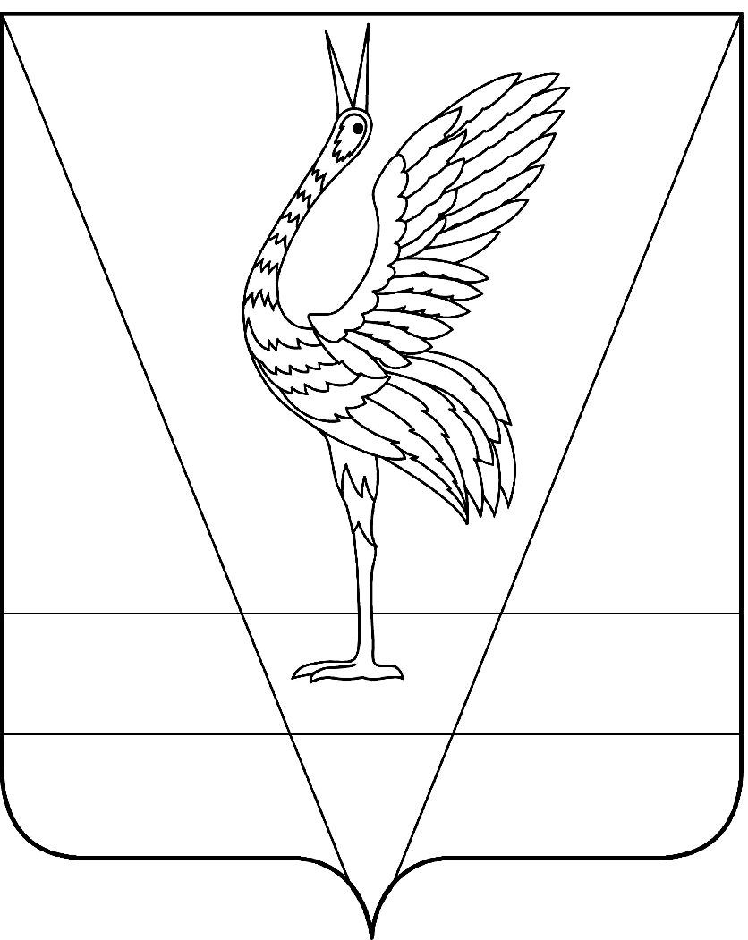
АДМИНИСТРАЦИЯ УЖУРСКОГО РАЙОНА
КРАСНОЯРСКОГО КРАЯ

ПОСТАНОВЛЕНИЕ

00.08.2022 г. Ужур № 000

О внесении изменений в постановление администрации Ужурского района от 21.05.2019 № 317 «Об утверждении положения и состава межведомственной комиссии по вопросам признания помещения жилым помещением, жилого помещения непригодным для проживания и многоквартирного дома аварийным и подлежащим сносу или реконструкции, садового дома жилым домом и жилого дома садовым домом»

На основании Жилищного кодекса Российской Федерации и постановления Правительства Российской Федерации от 28 января 2006 № 47 «Об утверждении положения о признании помещения жилым помещением, жилого помещения непригодным для проживания и многоквартирного дома аварийным и подлежащим сносу или реконструкции садового дома жилым домом и жилого дома садовым домом», ПОСТАНОВЛЯЮ:
1. Внести в приложение № 2 к постановлению администрации района от 21.05.2019 № 317 «Об утверждении положения и состава межведомственной комиссии по вопросам признания помещения жилым помещением, жилого помещения непригодным для проживания и многоквартирного дома аварийным и подлежащим сносу или реконструкции, садового дома жилым домом и жилого дома садовым домом» (далее- Приложение), следующие изменения:
1.1. Пункт 4.2 Приложения читать в следующей редакции:
«4.2. Для признания садового дома жилым домом и жилого дома садовым домом:
а) заявление о признании садового дома жилым домом или жилого дома садовым домом (далее - заявление), в котором указываются кадастровый номер садового дома или жилого дома и кадастровый номер земельного участка, на котором расположен садовый дом или жилой дом, почтовый адрес заявителя или адрес электронной почты заявителя, а также способ получения решения уполномоченного органа местного самоуправления и иных предусмотренных настоящим Положением документов (почтовое отправление с уведомлением о вручении, электронная почта, получение лично в многофункциональном центре, получение лично в уполномоченном органе местного самоуправления);
б) выписку из Единого государственного реестра недвижимости об основных характеристиках и зарегистрированных правах на объект недвижимости (далее - выписка из Единого государственного реестра недвижимости), содержащую сведения о зарегистрированных правах заявителя на садовый дом или жилой дом, либо правоустанавливающий документ на жилой дом или садовый дом в случае, если право собственности заявителя на садовый дом или жилой дом не зарегистрировано в Едином государственном реестре недвижимости, или нотариально заверенную копию такого документа;
в) заключение по обследованию технического состояния объекта, подтверждающее соответствие садового дома требованиям к надежности и безопасности, установленным частью 2 статьи 5, статьями 7, 8 и 10 Федерального закона "Технический регламент о безопасности зданий и сооружений", выданное индивидуальным предпринимателем или юридическим лицом, которые являются членами саморегулируемой организации в области инженерных изысканий (в случае признания садового дома жилым домом);
г) в случае, если садовый дом или жилой дом обременен правами третьих лиц, - нотариально удостоверенное согласие указанных лиц на признание садового дома жилым домом или жилого дома садовым домом.
Заявитель вправе не представлять выписку из Единого государственного реестра недвижимости. В случае если заявителем не представлена указанная выписка для рассмотрения заявления о признании садового дома жилым домом или жилого дома садовым домом, уполномоченный орган местного самоуправления запрашивает с использованием единой системы межведомственного электронного взаимодействия в Федеральной службе государственной регистрации, кадастра и картографии выписку из Единого государственного реестра недвижимости, содержащую сведения о зарегистрированных правах на садовый дом или жилой дом.
Комиссия рассматривает поступившее заявление о признании садового дома жилым домом и жилого дома садовым домом в течение 45 календарных дней с момента регистрации».
2. Постановление вступает в силу в день, следующий за днем его официального опубликования в специальном выпуске газеты «Сибирский хлебороб».

И.о. главы района Ю.П. Казанцев

Исполнил: | Ю.Э. Спиридонова
Согласовано: | М.Г. Алексеенко  О.В. Клименко
Г.В. Пойманова

